算法设计与分析实验报告

实验名称： 二分检索（分冶法）
一、问题陈述，相关背景、应用及研究现状的综述分析
问题陈述：
给定递增整数列a[0:n-1]，在这n个元素中查找元素x。
相关背景、应用及研究现状的综述分析：
二分搜索问题是运用分治法解决问题的典型案例之一。对于一个给定序列，搜索其中的某个元素，最直观简便的方法是遍历该数据数组，逐一与目标元素进行比较，如果发现目标元素就返回目标元素的下标，程序结束，如果所有的元素都遍历过了，仍然没有找到目标元素，则查找失败，目标元素不在给定数组中，根据以上分析，遍历数组找出目标数所消耗的时间为0（n）。
对于一个非递减序列，同样可以用遍历数组数据的方法来找目标数据，但是，因为非递减序列排好了序，而且数组元素可以随机访问，所以查找目标元素有更快的算法，该算法为二分法。
二、模型拟制、算法设计和正确性证明
模型拟制：
该问题运用的方法为二分法，是典型的分治法，分治法的基本思想是将一个规模为n的问题分解为若干个规模较小的相互独立的与原问题相同的子问题。通过解决这些子问题最后由小问题合成大问题的解。
分治法有三个步骤：
一、分解问题：将原问题分解为若干个规模较小，相互独立，与原问题形式相同的子问题；
二、解决问题：若子问题规模较小而容易被解决则直接解，否则继续分解原问题。
三、合并问题：将各个子问题的解合并为原问题的解。
算法设计的代码：
int BinarySearch(int a[],int x,int n)
{
int left=0,right=n-1;
while(left<=right)
{
int middle=(left+right)/2;
if(x==a[middle])
return middle;
else if(x>a[middle])
left=middle+1;
else
right=middle-1;
}
return -1;
}
算法正确性证明：
算法的执行过程是：给定一个数组，将数组从正中间值截成两段，如果目标数据与中间值相等，则返回中间值的下标，如果目标值比中间值小，则在中间值的左边一段去找目标元素，因为数据是按照递增排好序的，同理，如果目标值比中间的值大，则到中间值右边的一段去查找。每一次比较过程中就缩短了数组的长度，将规模为n的数据搜索问题变成了两个规模为n/2的两个子问题，由分治法的正确性可知，该算法的思想是正确的。

三、时间和空间复杂性分析

时间复杂度分析：
每执行一次算法的while循环， 待搜索数组的大小减少一半。因此整个算法在最坏情况下的计算时间复杂性为O(logn) 。
空间复杂度：
此算法运行过程中，只有几个临时变量需要一些很少的空间，算法的空间复杂度为O(1)。
四、程序实现和实验测试过程
#include<iostream>
#include<stdlib.h>
using namespace std;

int BinarySearch(int a[],int x,int n) //二分检索函数，在a[0,n-1]查找x。
{
int left=0,right=n-1;
while(left<=right)
{
int middle=(left+right)/2;
if(x==a[middle])
return middle;
else if(x>a[middle])
left=middle+1;
else
right=middle-1;
}
return -1;
}

int main(void)
{
int n;
cout<<"please enter n:"; //输入查询数的规模
cin>>n;
int *a=new int[n];
a[0]=1;
for(int i=1;i<n;i++) //将数组设置为每一个元素有前面一个元素加上一个0~3的值
a[i]=a[i-1]+rand()%4;

int x=-1000;
cout<<"the array is:"<<endl;
for(int i=0;i<n;i++)
cout<<a[i]<<'\t';
cout<<endl;
cout<<"Enter the integer you want to search:";
cin>>x;

int result=BinarySearch(a,x,n); //查询,返回下标
if(result>=0)
cout<<x<<" is the "<<result+1<<"st number!"<<endl;
else
cout<<"there is no such number in the array!"<<endl;
return 0;
}

运行结果：
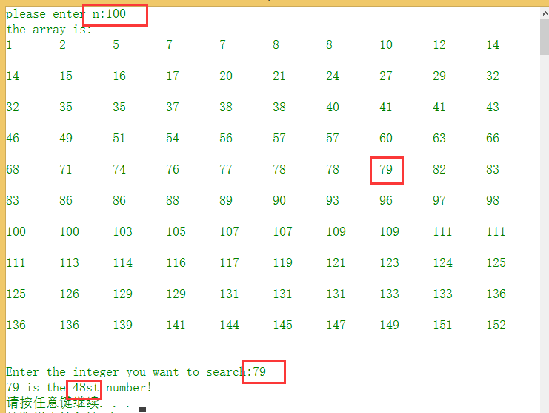
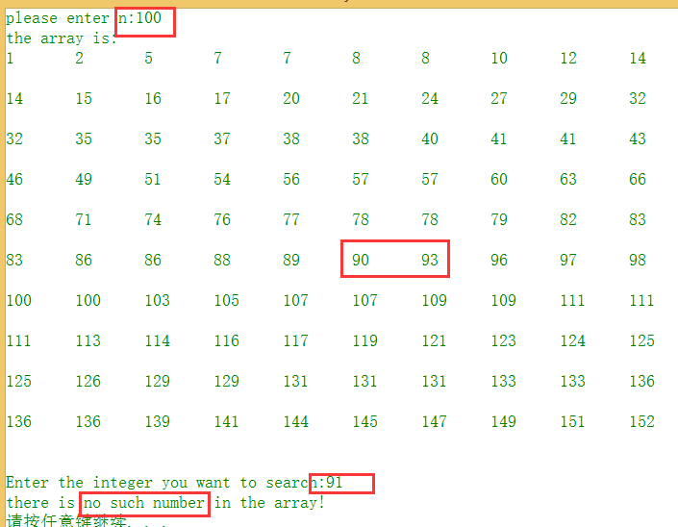

五、总结
二分检索法是解决有序数组的查找问题的最好的方法。算法没有太多的难度

